**Санкт-Петербургский национальный исследовательский университет информационных технологий, механики и оптики.**

Факультет Программной Инженерии и Компьютерной Техники



**Лабораторная работа №1**

**предмет «БЛПС» вариант 10117**

ФИО: Фам Мань Туан

Группа: P33101

Преподаватель:Райла Мартин

**Санкт-Петербург 2023 г.**

**Задание ЛР:**

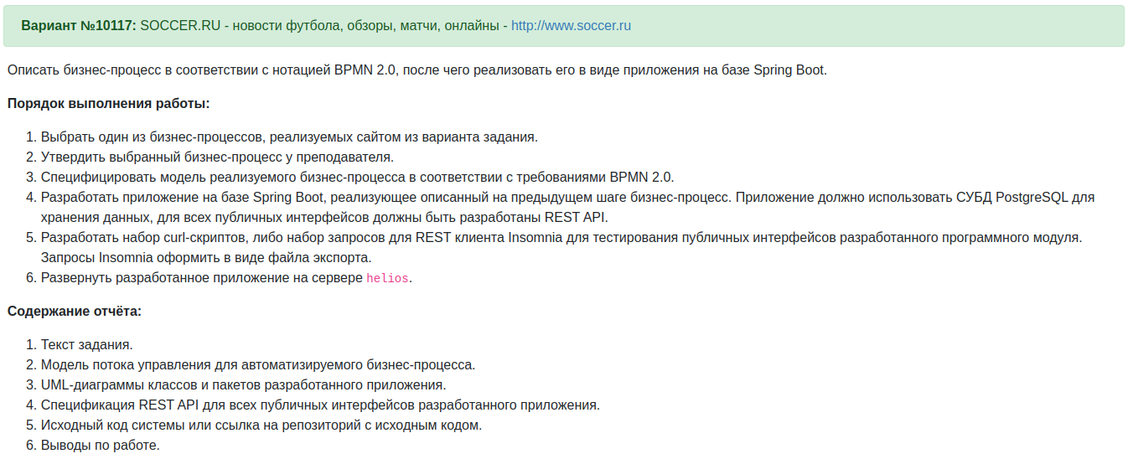

**Выполнение:**

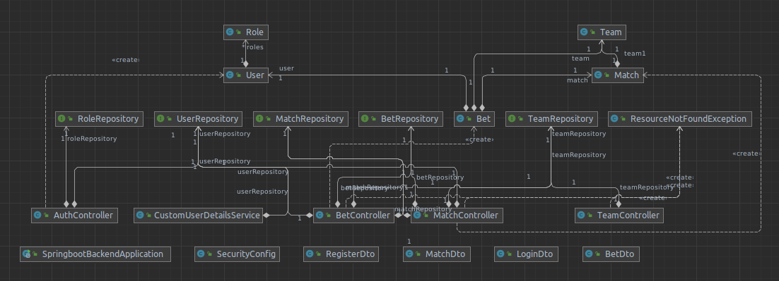

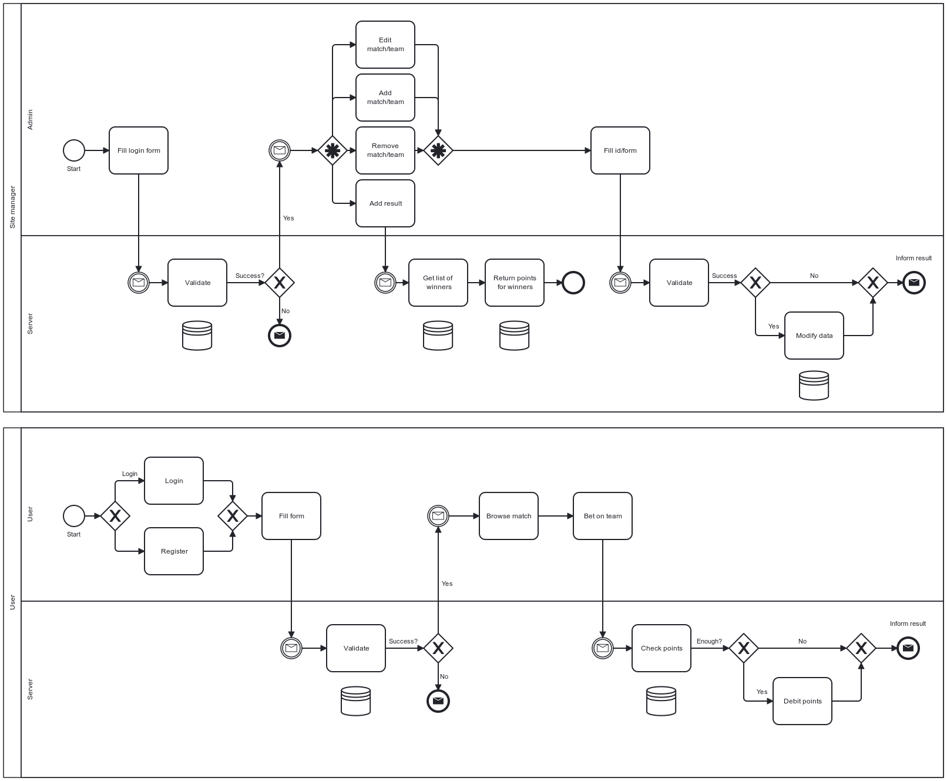

**Результат:**

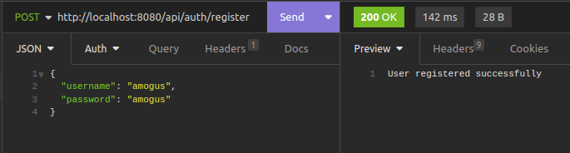

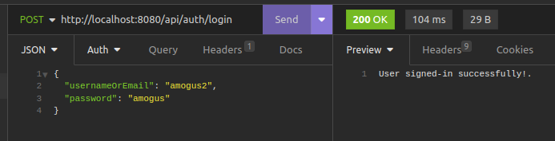

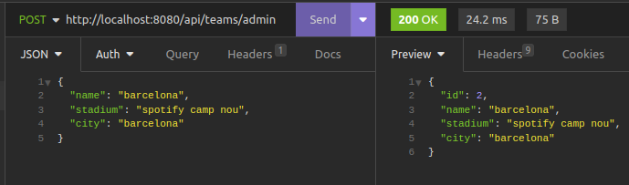

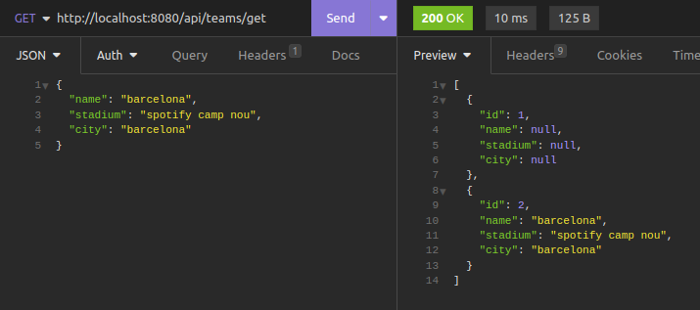

**Вывод**:

В данной лабораторной работе мы ознакомились с процессом описания

бизнес-процессов в соответствии с нотацией BPMN 2.0. Сложность работы с

данной нотацией заключалась с довольно высоким уровнем входа и достаточно

большим объемом документации которая описывает ее, но после изучения

основных деталей становится понятно, что начать описывать какой – либо бизнес

процесс можно и с небольшим набором предоставляемых BPMN инструментов.

Также в процессе выполнения данной лабораторной работы были разработаны

REST API, а также была выполнена непосредственно реализация самого

бизнес-процесса на базе Spring Boot.